华南农业大学期末考试试卷（A卷）
2015-2016学年第 2 学期 考试科目： 复变函数与积分变换
考试类型：（闭卷）考试 考试时间： 120 分钟
学号 姓名 年级专业

题号 | 一 | 二 | 三 | 四 | 总分
得分
评阅人

得分

一、选择题（本大题共 4 小题，每小题 3 分，共 12 分）
每小题列出的四个备选项中只有一个是符合题目要求的，请将其代码填写在题后的括号内。错选、多选或未选均无分。
1．下列函数中，为实数的是（ ）
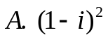; 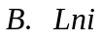;
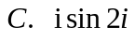; 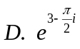.
2. 若幂级数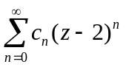在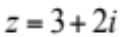处收敛，那么该级数在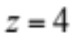处的敛散性为（ ）
A.绝对收敛； B.条件收敛；
C. 发散； D. 不能确定.
3. 选出下列判断不正确的是（ ）
A.级数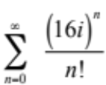是绝对收敛的 ；B.级数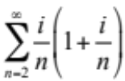是收敛的；
C.级数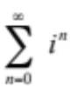是发散的； D.级数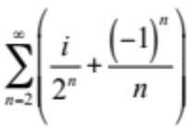是条件收敛的。

得分

二、填空题（本大题共 6 小题，每小题 3 分，共 18 分）.
1.将函数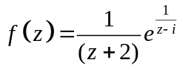在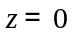点处展开成泰勒级数，则收敛半径=____________.
2. 设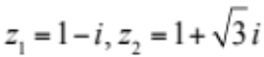，求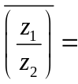____________.
3. 已知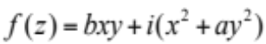在复平面内解析，则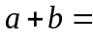____________.
4. 已知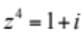，则___________.
5.设 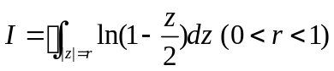，则 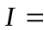_____________.
6. 幂级数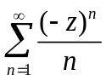的收敛半径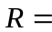_______.
得分

三、计算题（本大题共6小题，每小题8分，共48分）
1.5CM
1.设为从原点到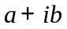的直线段，其中a,b是不等于0的实数，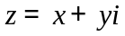，计算积分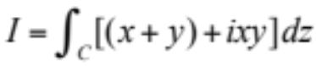 （本小题5分）

2. 设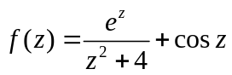. (1)求的解析区域，（2）求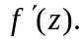（本小题5分）

3. 已知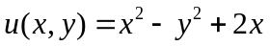，求一解析函数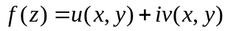，并使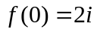。 （本小题8分）

4. 将函数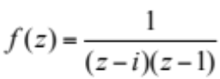在点处展开为泰勒级数.（本小题8分）

5. 将函数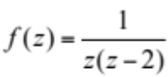在圆环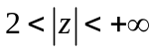内展开成洛朗级数.（本小题8分）

6. 计算 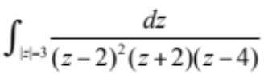. （本小题8分）

